新 书 推 荐

中文书名：《防晒霜对环境和人类健康的影响》
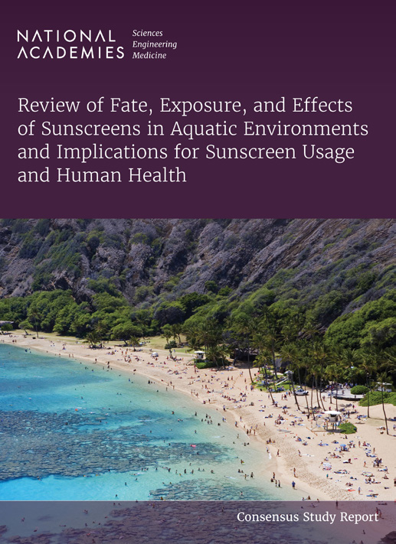
英文书名：Review of Fate, Exposure, and Effects of Sunscreens in Aquatic Environments and Implications for Sunscreen Usage and Human Health
作 者：Environmental Impact of Currently Marketed Sunscreens and Potential Human Impacts of Changes in Sunscreen Usage and National Academies of Sciences, Engineering, and Medicine
出 版 社：The National Academies Press
代理公司：ANA/Leah Guo
页 数：408页
出版时间：2022年12月
代理地区：中国大陆、台湾
审读资料：电子稿
类 型：科普/保健

内容简介：

定期使用防晒霜已被证明可以降低晒伤和皮肤癌的风险，并减缓皮肤的光老化。防晒霜可以人们游泳或涉水时冲洗入水中，也可以通过洗澡或淋浴等产生的废水进入水体。因此，紫外线 （UV） 过滤器——防晒霜中减少皮肤紫外线辐射量的活性成分——已在水生环境中的水、沉积物和动物组织中检测到。由于这些过滤器对水生生态系统的影响尚不完全清楚，因此需要进行评估以更好地了解其对环境的影响。

本书呼吁美国环境保护署对紫外线过滤剂进行生态风险评估，以描述水生生态系统和生活在其中的物种可能面临的风险。环境保护署（EPA）应关注更容易暴露的环境，例如大量娱乐用途的环境，或废水和城市径流进入水中的环境。风险评估应涵盖广泛的物种和生物效应，并可以考虑紫外线滤光剂之间以及与气候变化等其他环境压力之间潜在的相互作用效应。此外，该报告还描述了防晒霜在预防皮肤癌方面的作用，以及使用防晒霜的潜在变化和对人类健康的影响。虽然风险评估的需求迫在眉睫，但仍需要进行研究，来促进紫外线过滤剂对环境的风险的理解，促进对改变防晒霜的供应和使用对人类健康影响的理解。

全书目录：

前言
总结
1引言
2防晒霜及其紫外线过滤剂简介
3问题表述：来源、设置和生态受体
4厄运、运输和环境中的潜在暴露
5生物群中紫外线过滤剂的生物累积和测量浓度
6紫外线过滤剂在水生环境中效果的研究综述
7防晒霜、预防性健康行为以及防晒霜使用变化对公共卫生的影响
8结论和建议

谢谢您的阅读！
请将回馈信息发至：郭丹娅 (Leah Guo)
安德鲁﹒纳伯格联合国际有限公司北京代表处
北京市海淀区中关村大街甲59号中国人民大学文化大厦1705室, 邮编：100872
电话：010-82449325
传真：010-82504200
Email: Leah@nurnberg.com.cn
网址：www.nurnberg.com.cn
微博：http://weibo.com/nurnberg
豆瓣小站：http://site.douban.com/110577/
微信订阅号：ANABJ2002


